线程

线程状态

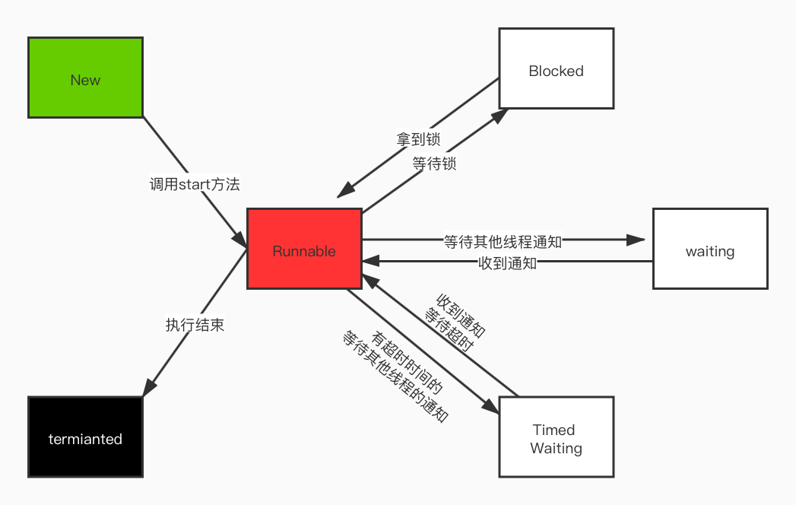

线程中断：stop过时方法，非线程安全。interrupt

线程通讯：suspend、resume不释放锁，队执行顺序也有要求，过时方法

wait、notify释放锁，对执行顺序没有要求

LockSupport. park/unpark，对执行顺序没有要求，但是不释放锁

线程池：

可见性及原子操作

AQS：

锁：

并发容器

ForJoin/FutureTask